ПОСТАНОВЛЕНИЕ АДМИНИСТРАЦИИ ГОРОДА

№ 1492 от 06.03.2014

Об утверждении границ

прилегающих территорий

к некоторым организациям,

на которых не допускается

розничная продажа

алкогольной продукции

В соответствии с Федеральным законом от 22.11.1995 № 171-ФЗ «О государственном регулировании производства и оборота этилового спирта, алкогольной и спиртосодержащей продукции и об ограничении потребления (распития) алкогольной продукции» (с изменениями от 02.11.2013), Постановлением Правительства Российской Федерации от 27.12.2012 № 1425 «Об определении органами государственной власти субъектов Российской Федерации мест массового скопления граждан и мест нахождения источников повышенной опасности, в которых не допускается розничная продажа алкогольной продукции, а также определении органами местного самоуправления границ прилегающих к некоторым организациям и объектам территорий, на которых не допускается розничная продажа алкогольной продукции», решением Думы города от 28.05.2013 № 333-V ДГ «Об определении способа расчета расстояний от некоторых организаций и (или) объектов до границ прилегающих к ним территорий, на которых не допускается розничная продажа алкогольной продукции» (с последующими изменениями):
1. Утвердить границы прилегающих территорий, на которых не допус-кается розничная продажа алкогольной продукции, к следующим организациям:
- бюджетное учреждение Ханты-Мансийского автономного округа – Югры «Сургутская городская клиническая больница», расположенное по адресу: город Сургут, улица Губкина, дом 3/2, согласно приложению 1;
- общество с ограниченной ответственностью «Стоматология Профи», расположенное по адресу: город Сургут, проспект Ленина, дом 38, согласно приложению 2;

- федеральное казенное учреждение «Лечебное исправительное учреж-дение № 17 Управления Федеральной службы исполнения наказаний по Ханты-Мансийскому автономному округу – Югре», расположенное по адресу: город Сургут, поселок Звездный, согласно приложению 3;
- бюджетное учреждение Ханты-Мансийского автономного округа – Югры «Сургутская городская поликлиника № 5» (медицинский кабинет) в здании муниципального бюджетного общеобразовательного учреждения средней общеобразовательной школы № 5, расположенное по адресу: город Сургут, улица Пушкина, дом 15/1, согласно приложению 4;
- бюджетное учреждение Ханты-Мансийского автономного округа – Югры «Сургутская городская поликлиника № 5» (медицинский кабинет) в здании муниципального бюджетного общеобразовательного учреждения средней общеобразовательной школы № 15, расположенное по адресу: город Сургут, улица Пушкина, дом 15а, согласно приложению 5.
2. Управлению информационной политики опубликовать настоящее постановление в средствах массовой информации и разместить на официальном интернет-сайте Администрации города.
3. Контроль за выполнением постановления возложить на заместителя главы Администрации города Сафиоллина А.М.

Глава города Д.В. Попов

Приложение 1
к постановлению
Администрации города
от ___________ № __________

Схема
границ прилегающей территории к бюджетному учреждению
Ханты-Мансийского автономного округа – Югры
«Сургутская городская клиническая больница»,
улица Губкина, дом 3/2

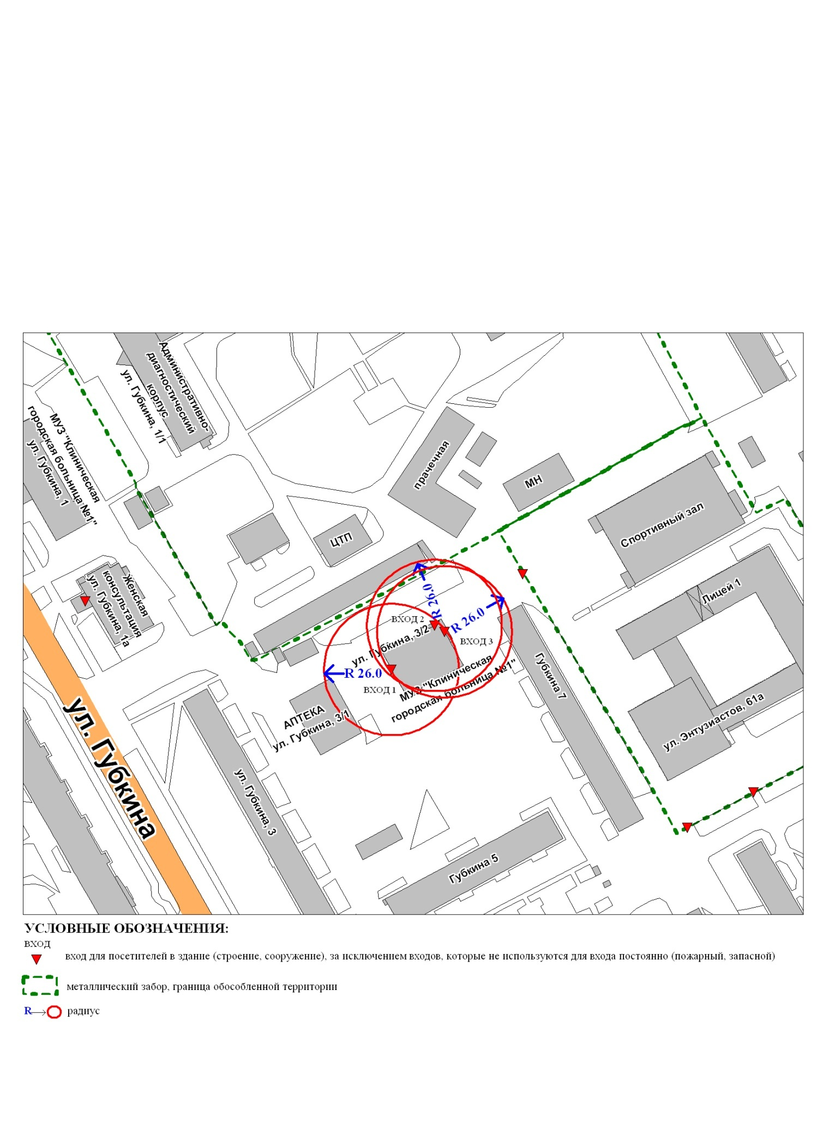

Приложение 2
к постановлению
Администрации города
от ___________ № __________

Схема
границ прилегающей территории к обществу с ограниченной ответственностью «Стоматология Профи»,
проспект Ленина, дом 38

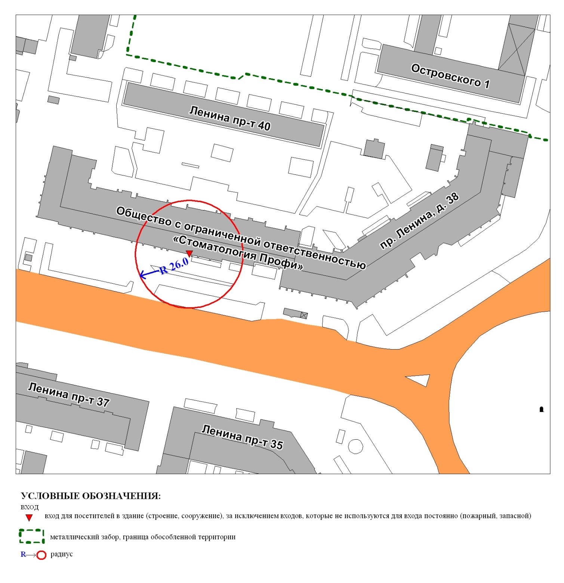

Приложение 3
к постановлению
Администрации города
от ___________ № __________

Схема
границ прилегающей территории к федеральному казенному учреждению
«Лечебное исправительное учреждение № 17 Управления Федеральной службы исполнения наказаний по Ханты-Мансийскому автономному округу – Югре»,
поселок Звездный

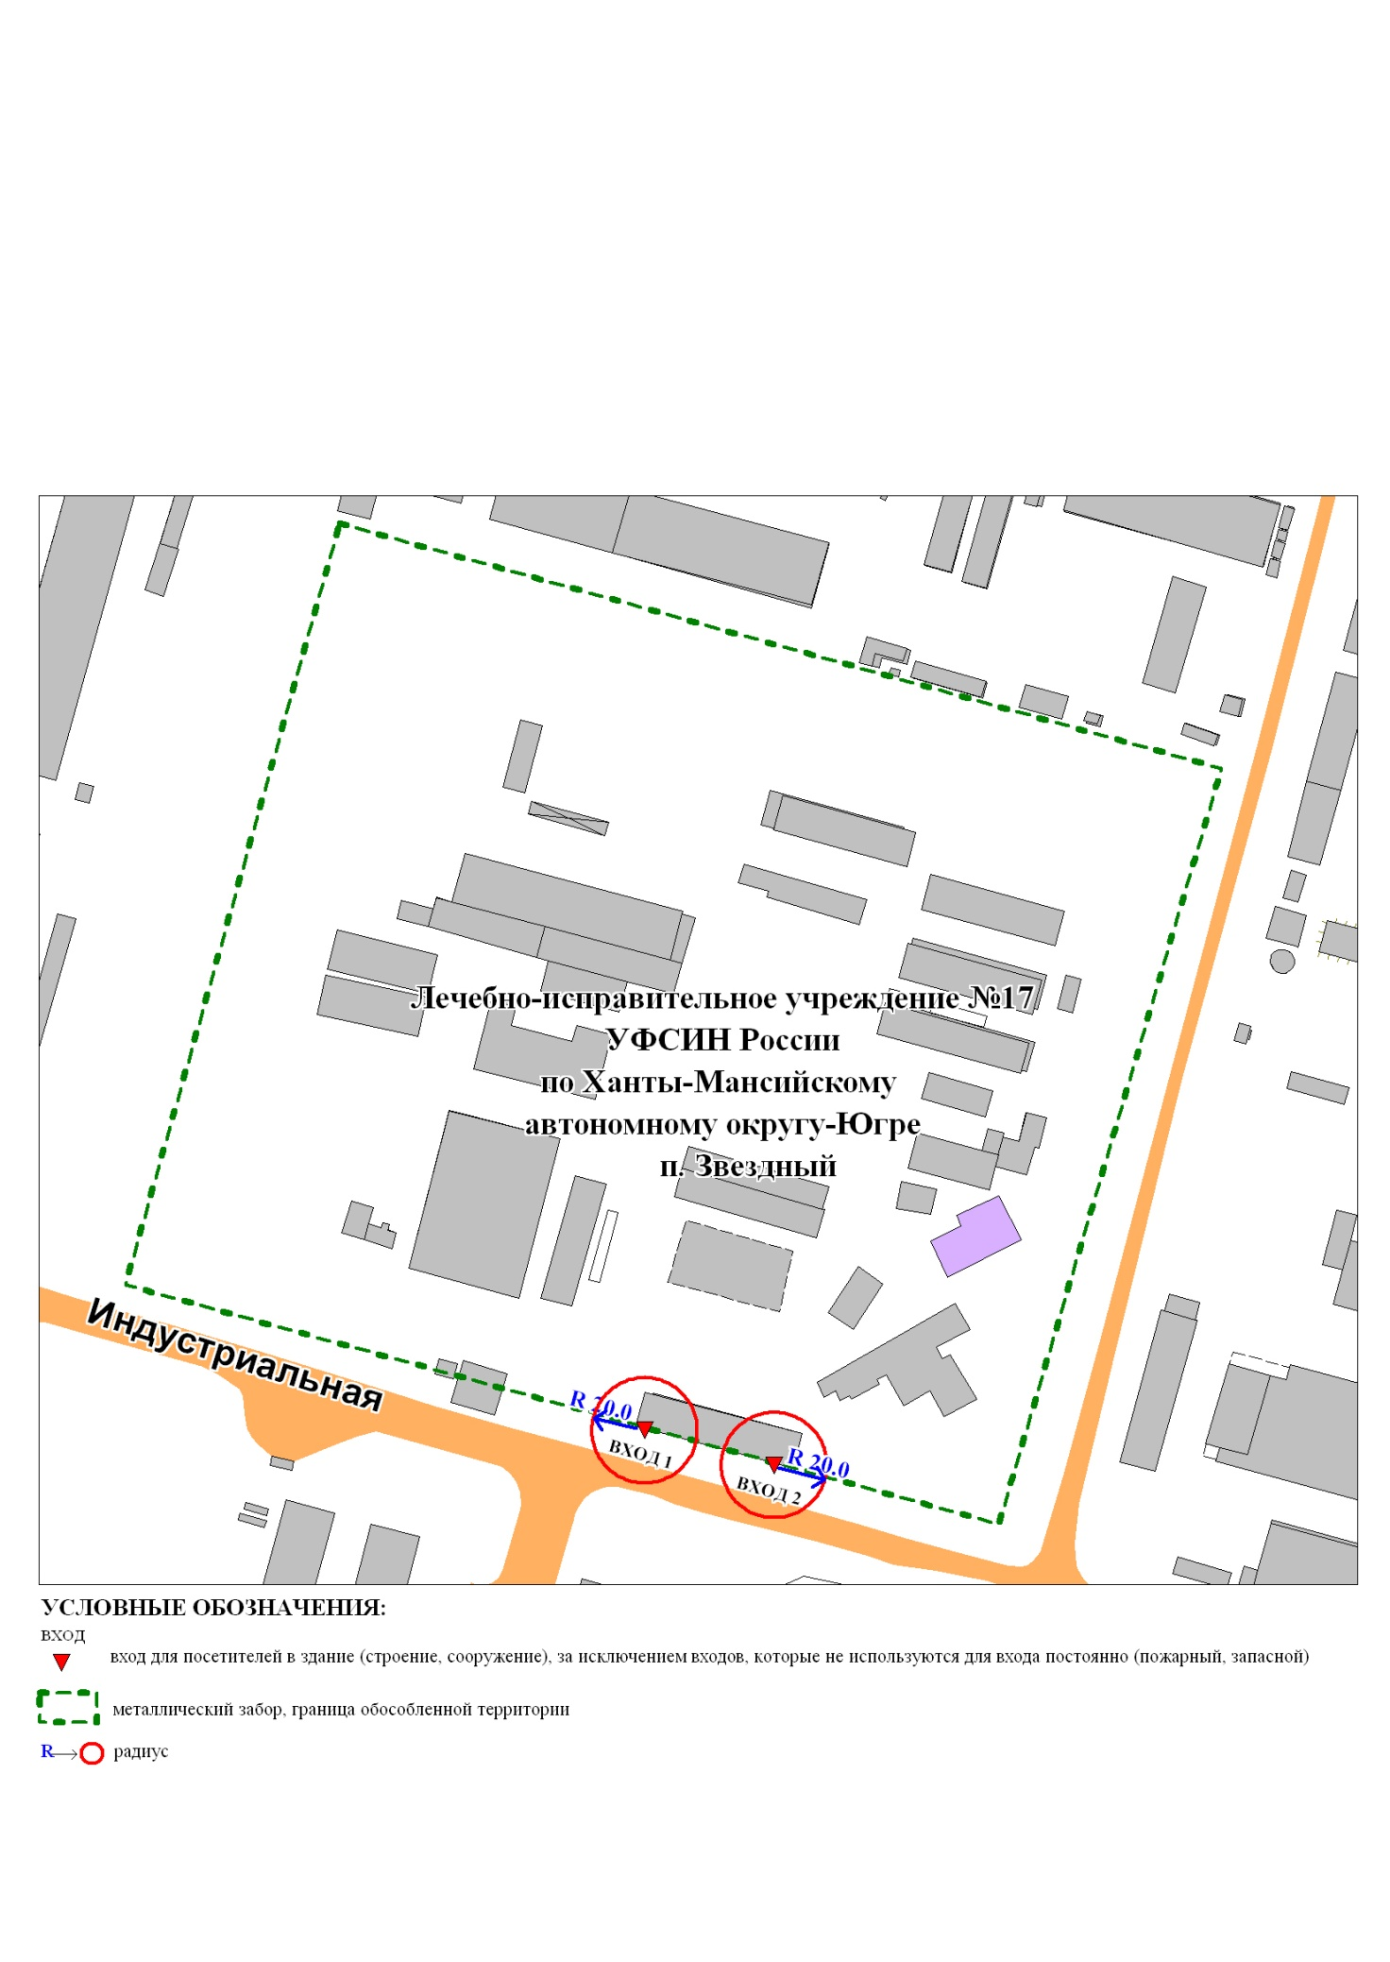

Приложение 4
к постановлению
Администрации города
от ___________ № __________

Схема
границ прилегающей территории к бюджетному учреждению
Ханты-Мансийского автономного округа – Югры
«Сургутская городская поликлиника № 5» (медицинский кабинет)
в здании муниципального бюджетного общеобразовательного учреждения средней общеобразовательной школы № 5,
улица Пушкина, дом 15/1

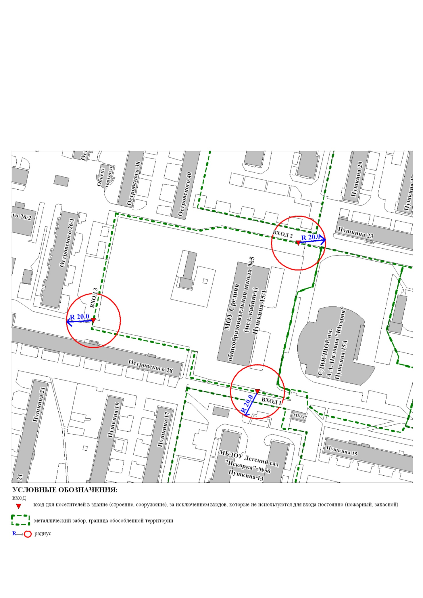

Приложение 5
к постановлению
Администрации города
от ___________ № __________

Схема
границ прилегающей территории к бюджетному учреждению
Ханты-Мансийского автономного округа – Югры
«Сургутская городская поликлиника № 5» (медицинский кабинет)
в здании муниципального бюджетного общеобразовательного учреждения средней общеобразовательной школы № 15,
улица Пушкина, дом 15а
